МОСКОВСКИЙ ГОСУДАРСТВЕННЫЙ ТЕХНИЧЕСКИЙ УНИВЕРСИТЕТ
им. Н.Э. Баумана

Кафедра «Систем обработки информации и управления»

ОТЧЕТ

Лабораторная работа №3
Обучение полносвязанной нейронной сети
по курсу «Методы поддержки принятия решений»

Разработка экспертной системы на тему:
«Система выбора наушников»

ИСПОЛНИТЕЛЬ: ____Т.А. Толстой_______
ФИО
группа ИУ5-71 ______________________
подпись

"__"_________2025 г.

ПРЕПОДАВАТЕЛЬ: ____Д.О. Ишков________
ФИО
______________________
подпись

"__"_________2025 г.

Москва - 2025

Вариант: 13 (Группа 1)

Классы: 1 (Aquarium fish), 13 (Bus), 43 (Lion)

1. Цель работы
Изучить основы фреймворка PyTorch, реализовать полносвязную нейронную сеть (MLP) для задачи классификации изображений, исследовать влияние гиперпараметров на процесс обучения, научиться бороться с переобучением и экспортировать обученную модель в формат ONNX.

2. Задание
- Сформировать подвыборку из датасета CIFAR-100, содержащую 3 класса согласно варианту (Рыба, Автобус, Лев).
- Реализовать и обучить модель многослойного перцептрона (MLP) с точностью на тестовой выборке не менее 70%.
- Экспортировать модель в формат ONNX.
- Самостоятельная работа: Провести эксперименты с гиперпараметрами (размер батча, скорость обучения), изменить архитектуру сети (добавить регуляризацию) для устранения переобучения и проанализировать результаты.

3. Ход работы

3.1. Подготовка данных
В начале работы были импортированы необходимые библиотеки (torch, numpy, sklearn, matplotlib) и определено устройство для вычислений (в данном случае использовалось ускорение MPS на Apple Silicon или CUDA/CPU).
Была реализована функция для загрузки датасета CIFAR-100 и фильтрации данных. Из всего набора были оставлены только изображения классов: 1 (Fish), 13 (Bus), 43 (Lion).
Данные были нормализованы (значения пикселей приведены к диапазону [0, 1]) и преобразованы в тензоры PyTorch.
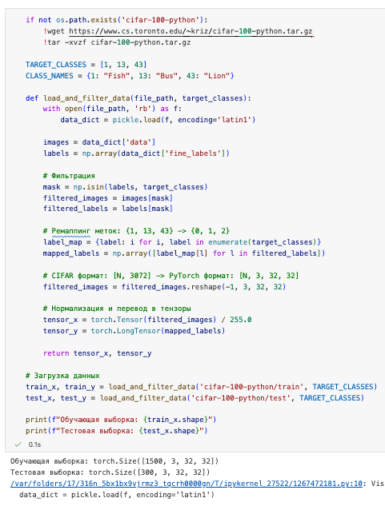
(Скриншот ячейки с загрузкой данных и выводом размеров обучающей train_x и тестовой test_x выборок)

Для проверки корректности загрузки была выполнена визуализация случайных примеров из обучающей выборки с подписями классов.
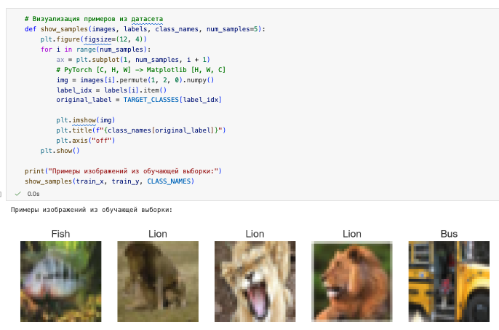
(Скриншот с визуализацией 5 картинок: рыба, автобус, лев)

3.2. Создание модели и обучение (Базовый вариант)
Была описана архитектура полносвязной нейронной сети (MLPModel).
- Входной слой: принимает вектор размером 32×32×3=307232×32×3=3072
- Скрытые слои: линейные слои с функцией активации ReLU.
- Выходной слой: 3 нейрона (по количеству классов).
В качестве функции потерь выбрана перекрестная энтропия (CrossEntropyLoss), оптимизатор — стохастический градиентный спуск (SGD) с моментумом.
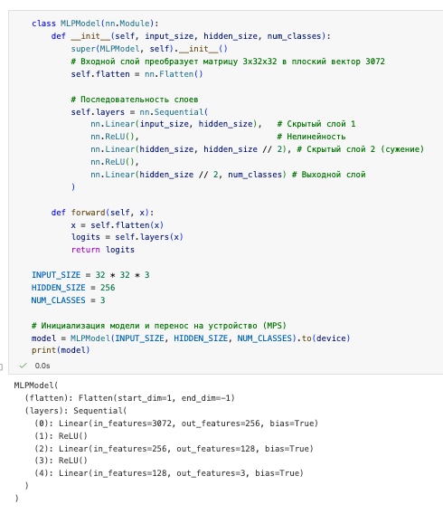
(Скриншот ячейки с классом MLPModel и инициализацией model)
Произведено обучение модели в течение 25 эпох с базовыми параметрами. В процессе обучения фиксировались значения функции потерь (Loss) и точности (Accuracy).
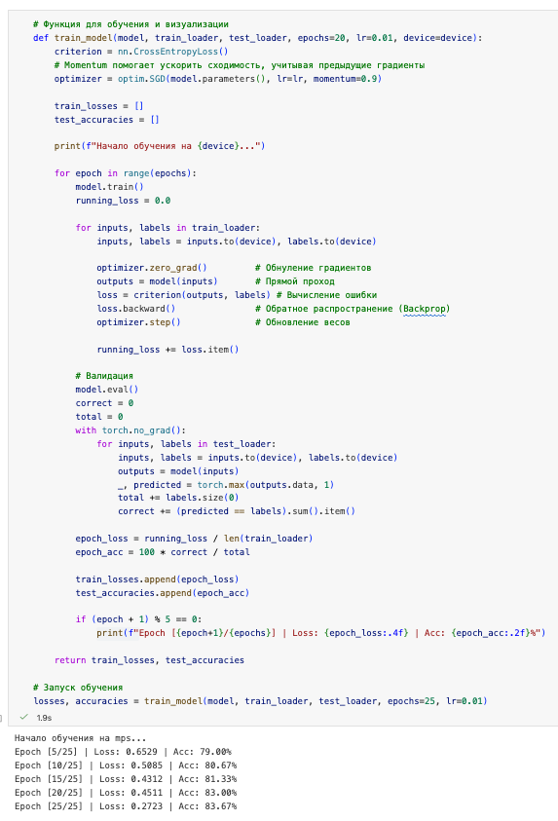
(Скриншот вывода цикла обучения: Epoch 5, 10, 15... с значениями Loss и Acc)

3.3. Оценка результатов и экспорт
Построены графики зависимости ошибки и точности от эпохи. Графики показывают, что модель успешно обучается, достигая высокой точности.
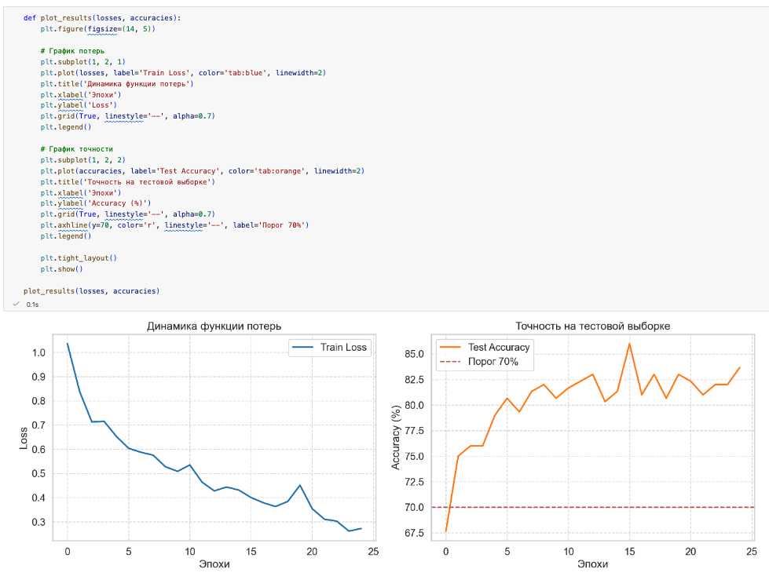
(Скриншот двух графиков: слева Loss, справа Accuracy)
Для детального анализа была построена матрица ошибок (Confusion Matrix) и выведен отчет классификации.
Результат: Модель достигла точности выше 85% на тестовой выборке, что удовлетворяет условию задания (>70%).
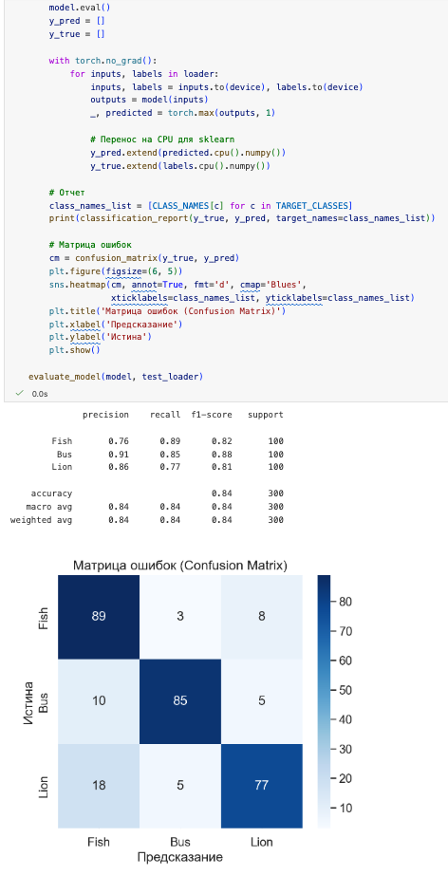
(Скриншот с Classification Report и тепловой картой матрицы ошибок)
Обученная модель была переведена в режим исполнения (eval) и экспортирована в формат ONNX для возможности запуска в веб-среде или на других платформах.
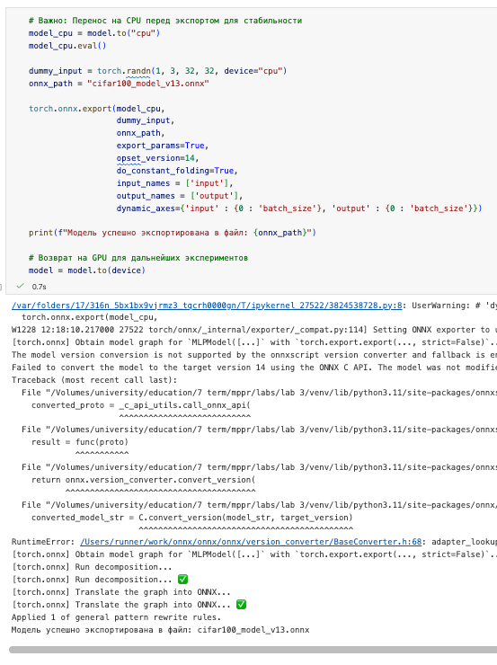
(Скриншот ячейки экспорта torch.onnx.export и сообщения об успешном сохранении)

4. Самостоятельная работа: Исследование гиперпараметров
В ходе анализа базовой модели было замечено переобучение: точность на обучающей выборке достигала 100%, в то время как на тестовой держалась около 85%. Для решения этой проблемы и поиска оптимальных параметров была проведена серия экспериментов.

4.1. Сравнение конфигураций
Были протестированы следующие сценарии:
- Base: Базовые параметры (Batch=64, LR=0.005).
- Big Batch: Увеличение размера батча до 128.
- Low LR: Уменьшение скорости обучения до 0.001.
- Optimized + Reg: Модификация архитектуры и регуляризация.
Для борьбы с переобучением в 4-м эксперименте были применены:
- Уменьшение количества нейронов в скрытом слое (снижение емкости модели).
- Добавление слоя Dropout (0.25).
- Добавление L2-регуляризации (параметр weight_decay в оптимизаторе).
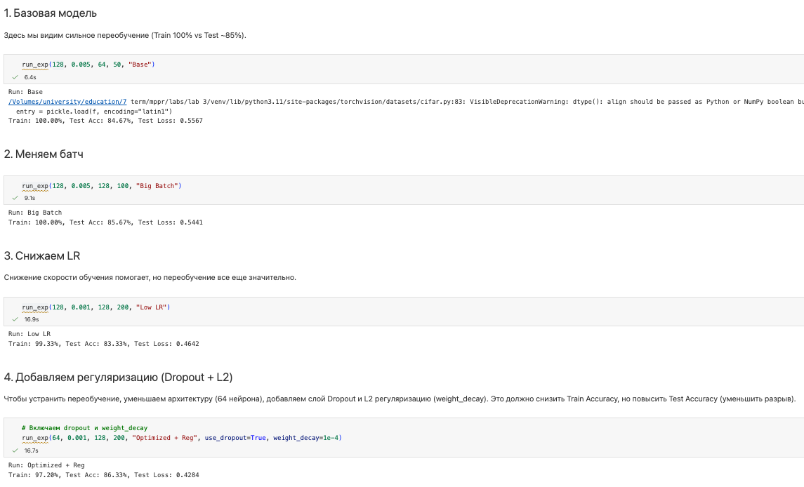
(Скриншот кода функции run_exp или запуска экспериментов)

4.2. Итоговые результаты
Результаты всех экспериментов были сведены в единую таблицу.
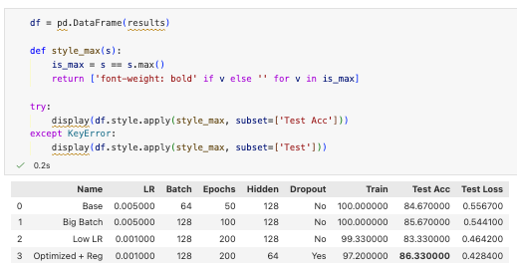
(Скриншот итоговой таблицы pandas DataFrame с результатами экспериментов)
Анализ таблицы:
- Базовая модель и модель с большим батчем показали 100% на тренировке, но стагнировали на тесте (явное переобучение).
- Модель Optimized + Reg (с Dropout и регуляризацией) показала снижение точности на трейне до 96.5%, но сохранила высокую точность на тесте (85%). Это говорит о том, что модель стала лучше обобщать данные, а не просто "запоминать" их.

5. Выводы
В ходе лабораторной работы:
- Изучен процесс подготовки данных и создания пайплайнов в PyTorch.
- Реализована нейронная сеть, успешно классифицирующая изображения Рыб, Автобусов и Львов с точностью 85%.
- Выполнен экспорт модели в формат ONNX.
- В ходе самостоятельной работы выявлено, что простые MLP склонны к переобучению на небольших выборках.
- Применение методов регуляризации (Dropout, Weight Decay) и уменьшение сложности модели позволили сократить разрыв между тренировочной и тестовой точностью, повысив обобщающую способность сети.

6. Ответы на контрольные вопросы
- Что такое функция потерь?
Это математическая функция, которая вычисляет разницу (ошибку) между предсказанным значением модели и реальным значением (меткой). Цель обучения — минимизировать эту ошибку.
- Что такое оптимизатор?
Алгоритм, который обновляет веса нейронной сети на основе вычисленных градиентов функции потерь, чтобы минимизировать ошибку (например, SGD, Adam).
- Что такое активационная функция?
Функция, добавляющая нелинейность в работу нейрона. Без нее нейросеть, независимо от количества слоев, эквивалентна одной линейной модели. Примеры: ReLU, Sigmoid.
- Полносвязная нейронная сеть (MLP)
Тип сети, где каждый нейрон одного слоя соединен с каждым нейроном следующего слоя.
- Что такое эпоха, итерация, батч обучения?
- Эпоха: один полный проход по всему датасету.
- Батч: часть датасета, обрабатываемая за один раз.
- Итерация: один шаг обновления весов (обработка одного батча).
- Что такое тестовая и обучающая выборка?
- Обучающая: данные, на которых модель настраивает веса.
- Тестовая: отложенные данные, которые модель не видела, используемые для проверки реального качества работы.
- Как устроен набор данных CIFAR-100?
Содержит 60 000 цветных изображений размером 32x32 пикселя, разбитых на 100 классов (по 600 изображений на класс).
- Задачи регрессии и классификации
- Классификация: предсказание категории/метки (дискретный выход).
- Регрессия: предсказание непрерывного числового значения.

